Чи відноситься до розрахункового документу фіскальній чек, який друкується через «Програмний РРО»?

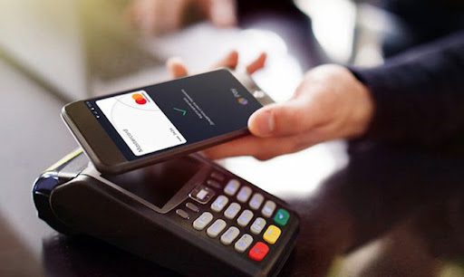
Головне управління ДПС у Харківській області повідомляє, що визначення розрахункового документу встановлено Законом України від 20 вересня 2019 року № 128-IX «Про внесення змін до Закону України «Про застосування реєстраторів розрахункових операцій у сфері торгівлі, громадського харчування та послуг» та інших законів України щодо детінізації розрахунків в сфері торгівлі і послуг», згідно з яким:
розрахунковий документ – це документ встановленої форми та змісту (касовий чек, товарний чек, видатковий чек, розрахункова квитанція, проїзний документ тощо), що підтверджує факт продажу (повернення) товарів, надання послуг, операцій з видачі готівкових коштів держателям електронних платіжних засобів, отримання (повернення) коштів, торгівлю валютними цінностями в готівковій формі, створений в паперовій та/або електронній формі (електронний розрахунковий документ) у випадках, передбачених цим Законом, зареєстрованим у встановленому порядку реєстратором розрахункових операцій або програмним реєстратором розрахункових операцій, чи заповнений вручну.

